Выполнил: Кашапов А.

Практическая №2

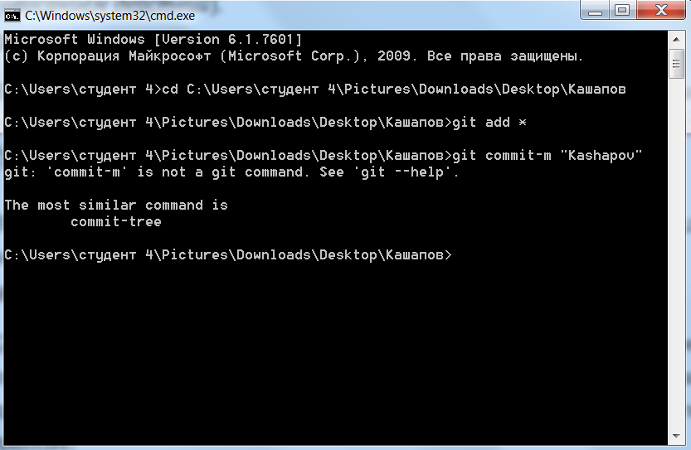

Практическая №3

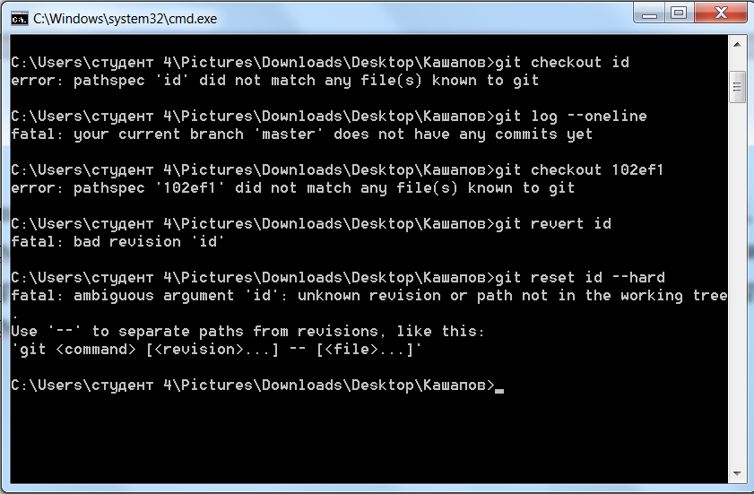

Практическая №4

Практическая №5